新龙湖小二班

2023.10.9

•今日出勤：今日应到22人，实到18人，4人请假。宝宝们都已经渐渐适应幼儿园的生活啦！

**李嫁佐、李镓佑、李明哲、王沐辰、朱梦琳、丁嘉熠、陈硕、周奕欢、王希、邵锦兮、顾芯蕊、杨苏川、陶语珊、邵嘉悦、霍思远、彭晨熙、徐乐晴、郑安筠**都能够开开心心来幼儿园，越来越棒了哦！

 **晨 间 活 动 篇**  

今日早点：牛奶、沙琪玛、苏打饼干/日式小圆饼

所有宝宝都把点心和牛奶吃完了，很棒哦！

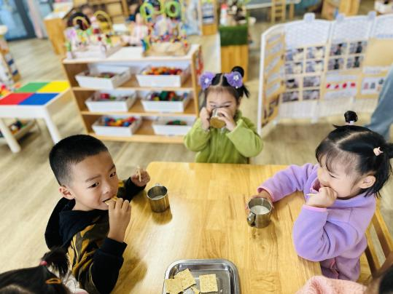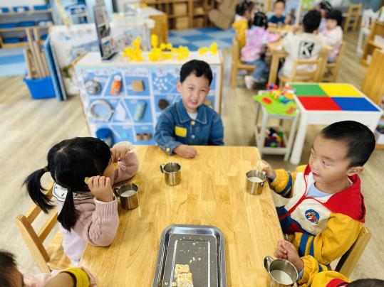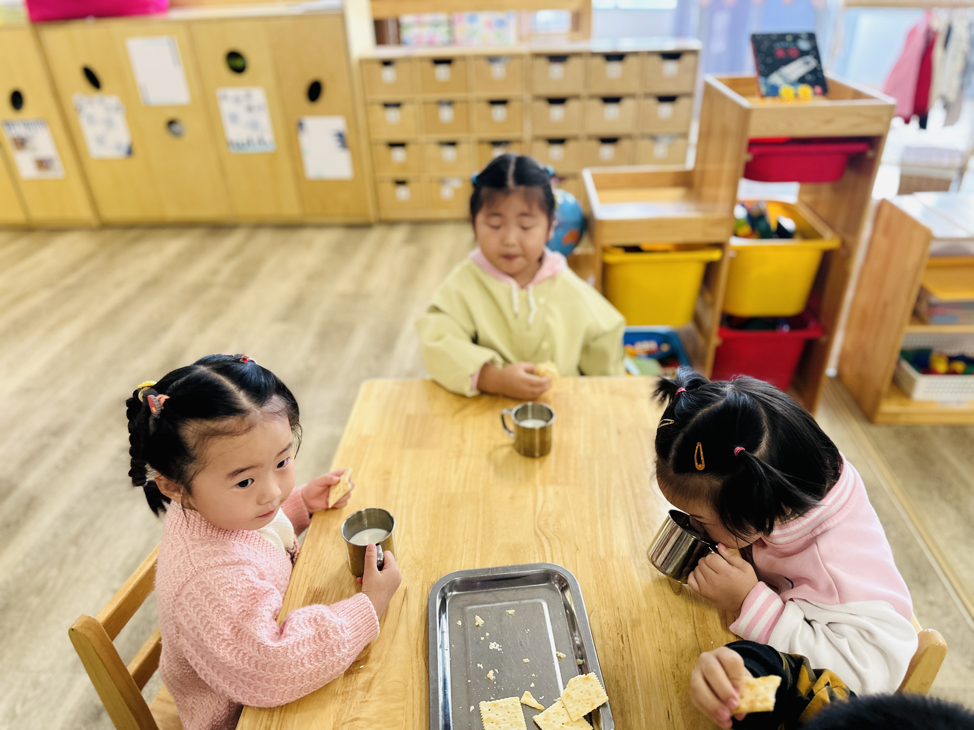

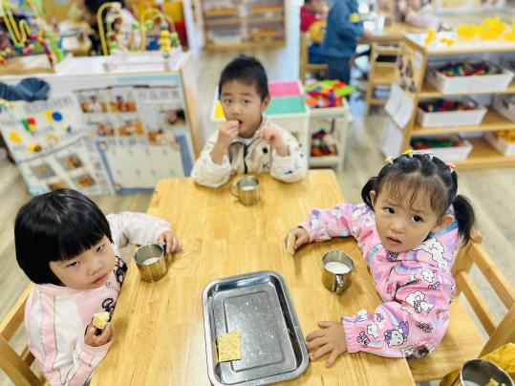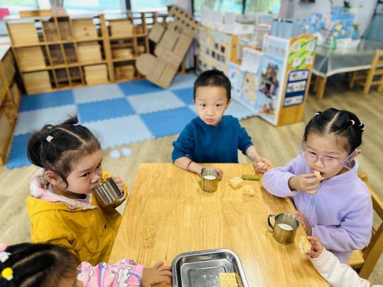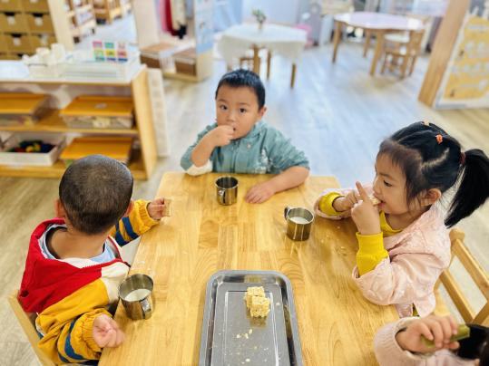

**集 体 活 动 篇**  

* **科学：秋天的天气**
* **活动目标：**

**1.初步了解常见的天气种类，认识天气。**

**2.了解晴、雨、阴、雪四种天气的基本特征，知道天气变化时要保护自己。**

**活动内容：**

这是一节认知类的科学活动。天气是一定区域短时段内的大气状态（如冷暖、风雨、干湿、阴晴等）及其变化的总称。天气预报是根据大气科学的基本理论和技术对某一地区未来的天气作出分析和预测，它是根据对卫星云图和天气图的分析，结合有关气象资料、地形和季节特点、群众经验等综合研究后作出的。而幼儿生活中接触到最多的天气种类是：晴天、阴天、雨天、雾天、下雪天……他们从天气预报中获取的天气信息也主要从这些天气的天气牌中获取。本次活动主要通过让幼儿观察、了解常见的天气牌，从而知道天气情况。**李嫁佐、李镓佑、李明哲、王沐辰、朱梦琳、丁嘉熠、陈硕、周奕欢、王希、邵锦兮、顾芯蕊、杨苏川、陶语珊、邵嘉悦、霍思远、彭晨熙、徐乐晴、郑安筠**能够端正坐姿，认真倾听，积极举手回答问题，很棒哦！

**一 日 生 活 篇**  

../Downloads/52243C96A7BC4896D439F0DE7073A288.png**健 康 生 活**

观察时间：2023/10/9

观察对象：小二班来园幼儿

所属领域：健康领域

观察目的：幼儿的生活习惯和自理能力

观察内容：

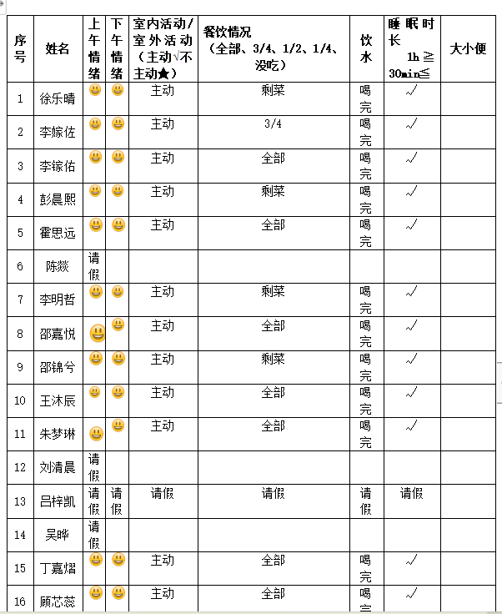

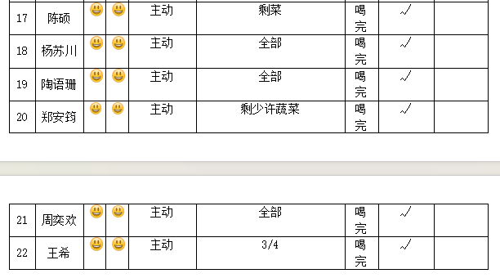

../Downloads/52243C96A7BC4896D439F0DE7073A288.png**午 餐**../Downloads/52243C96A7BC4896D439F0DE7073A288.png

今天的午餐吃的是：藜麦饭、红烧罗氏虾、韭菜炒银芽、美味罗宋汤

水果：白火龙果、橘子

下午点心：赤豆小元宵

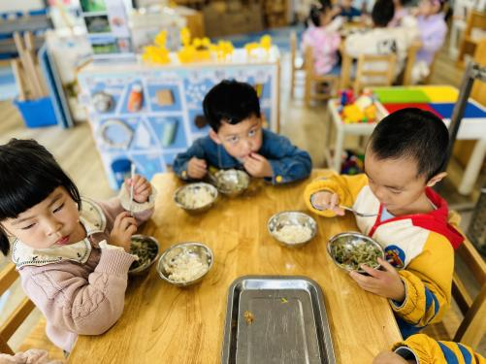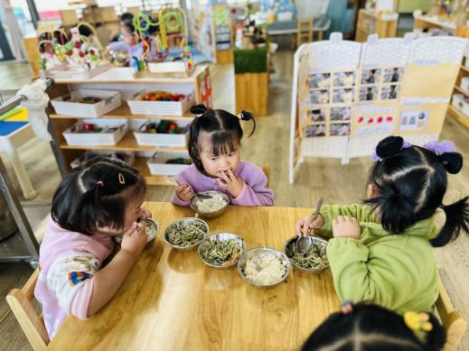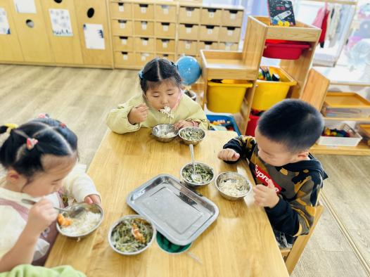

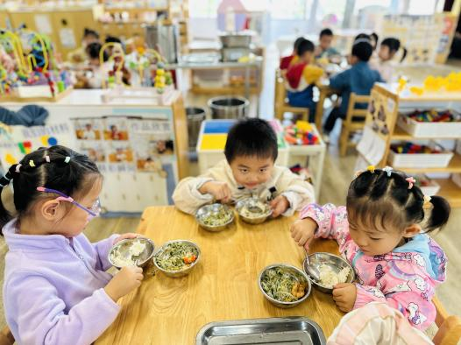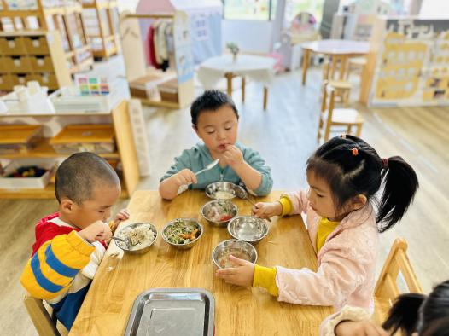

../Downloads/52243C96A7BC4896D439F0DE7073A288.png**午 睡**../Downloads/52243C96A7BC4896D439F0DE7073A288.png

今天宝宝们都在12点50前自主入睡喽，很厉害哦！

 **温 馨 提 示**  